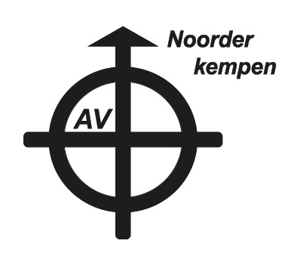
AVN zomermeeting

Zaterdag 20/7/2024 13:30

Piste sportpark Wereldakker Hoogstraten

IEDEREEN kan GRATIS deelnemen (vanaf geboortejaar 2017)

Inschrijven ter plaatse

Helpers graag aanmelden bij trainers, bestuur of via info@avn-atletiek.be
Alvast bedankt en tot dan !

